
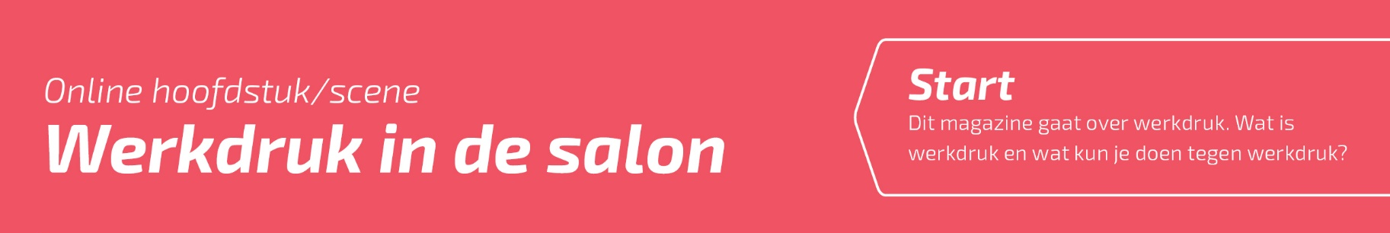

Leerdoel uit taxo
- weet wat werkdruk is en hoe dit ontstaat
- weet wat de gevolgen zijn van werkdruk

Koppeling met Arbocatalogus 4.3 Psychosociale belasting

Nummer 1
Werkvorm (1e idee) tekst

Uitwerking inhoud
Werkdruk is de druk die je ervaart tijdens je werk. Er ontstaat bijvoorbeeld werkdruk als je een behandeling binnen een bepaalde tijd moet uitvoeren. Werkdruk kan ook ontstaan door een hoog werktempo of veeleisende klanten. Werkdruk hoeft niet slecht te zijn. Sommige mensen vinden het bijvoorbeeld juist fijn om te werken onder een hoge werkdruk. Werkdruk is pas slecht als je last krijgt van werkstress. Je kunt last krijgen van werkstress als de werkdruk groter is dan de werkdruk die je aan kunt. Dit komt bijvoorbeeld voor als de werkdruk een langere tijd te hoog is en bepaalde problemen steeds weer terugkomen.

Nummer 2
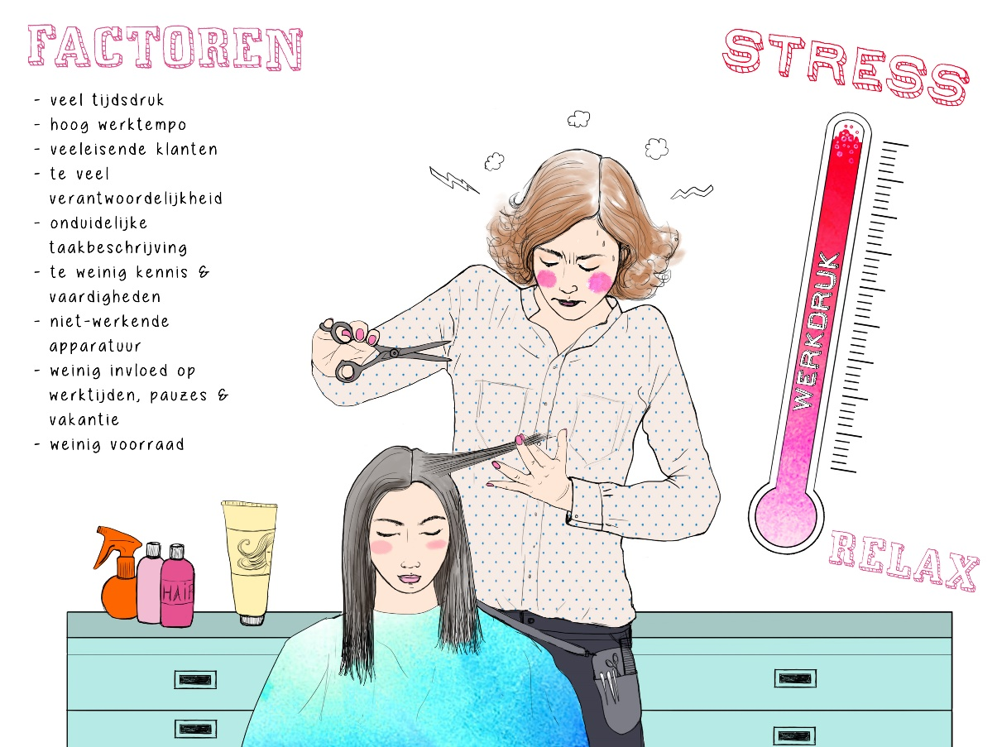
Werkvorm (1e idee) illustratie

Nummer 3
Werkvorm (1e idee) bericht
Titel pagina werkdruk in de salon

Uitwerking inhoud
Hey! Hoe gaat het met jou?

Niet zo goed! Het is heel druk in de salon en ik maak veel overuren. Ik heb last van stress.

Wat vervelend! Heb je er veel last van?

Ja best wel! Ik krijg veel te weinig tijd om een behandeling te doen. Ik heb zelfs geen tijd om pauze te nemen en nu mag ik ook al geen vakantie nemen!

Wat erg! Dat is niet normaal.

Nummer 4
Werkvorm (1e idee) kop en tekst
Titel pagina gevolgen van werkstress

Uitwerking inhoud
Bij veel werkstress kun je last krijgen van lichamelijke klachten. Je voelt bijvoorbeeld steeds je hart kloppen of je bent duizelig of hebt last van hoofdpijn. Je kunt je ook angstig en onzeker voelen of er slecht door slapen. Uiteindelijk kun je zelfs overspannen raken.

Nummer 5
Werkvorm (1e idee) interview
Titel pagina overspannen

Uitwerking inhoud
Leonie is kapster. Ze is overspannen geraakt omdat de werkdruk in haar salon te hoog was.

Hoe komt het dat je overspannen bent?
Ik werkte in een salon met een te hoge werkdruk. Het werktempo lag heel hoog. Ik had bijvoorbeeld geen tijd om pauze te nemen. Het was een rommel in de salon. Apparatuur zoals de föhn of droogkap waren vaak kapot. Vaak was de voorraad met producten op. Er was dan bijvoorbeeld geen haarlak meer of er was geen kleurproduct meer in de juiste kleur.

Was er dan geen werkgever aanwezig om de problemen op te lossen?
Nee, mijn werkgever was meestal thuis. Ze was bijna nooit in de salon. Ik wist daarom niet bij wie ik terecht kon met mijn vragen. Ik moest zelf aan klanten vertellen dat ik bijvoorbeeld niet genoeg tijd had om ze te helpen. Soms kwam mijn werkgever kort langs. Ze kon dan alleen maar zeuren. Ik kreeg nooit een complimentje van haar.

Wat voor invloed had dat op jou?
Tijdens mijn werk had ik veel last van stress. Ik merkte dat ik steeds minder zin had om naar werk te gaan. Ik sliep steeds slecht en ik had last van buikpijn. Soms lag ik een hele nacht te piekeren. Ik merkte dat ik steeds somberder werd. Ik had nergens meer plezier in.

Quote Ik merkte dat ik steeds minder zin had om naar werk te gaan.

Hoe voel je je nu?
Ik zit nu een paar weken thuis. Mijn vriend merkte dat ik overspannen raakte van mijn werk. Ik heb toen gepraat met mijn werkgever. Ik heb gezegd dat ik veel last had van de werkdruk in de salon. Ze heeft me toen doorgestuurd naar de Arbo-arts. Op aanraden van de Arbo-arts heb ik één keer in de twee weken een gesprek met mijn werkgever. We praten dan over de verdeling van het werk. Zo kunnen we in de toekomst voorkomen dat het uit de hand loopt. Ik werk nu maar twee dagen in de week. Hopelijk kan ik over een tijdje weer meer gaan werken.

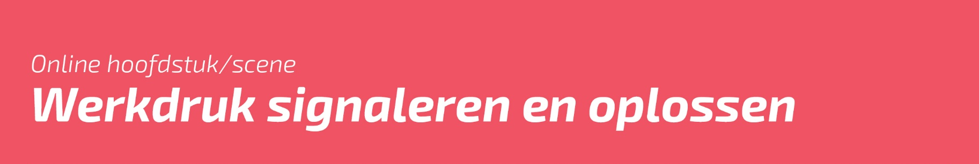
Leerdoel uit taxo
- weet wat het doel en de functie is van de checklist werkdruk kappersbranche
- weet welke maatregelen de werkgevers kunnen nemen om werkdruk tegen te gaan

Koppeling met Arbocatalogus 4.3 Psychosociale belasting

Nummer 1
Werkvorm (1e idee) kop en tekst
Titel pagina signaleren van werkdruk

Uitwerking inhoud
Ben je de laatste tijd erg gespannen, slaap je slecht en ben je prikkelbaar en snel geïrriteerd? Er bestaat dan een kans dat je last hebt van werkdruk. Je kunt de ‘Checklist Werkdruk Kappersbranche’ gebruiken om snel te zien of je last hebt van werkdruk. Je vindt de checklist op www.healthyhairdresser.nl.

Nummer 2
Werkvorm (1e idee) bericht
Titel pagina checklist werkdruk kappersbranche

Uitwerking inhoud
Hey! Hoe was je werkoverleg? Jullie gingen het toch hebben over de werkdruk in de salon?

Ja, het was heel nuttig! We hebben de Checklist Werkdruk Kappersbranche gebruikt.

Wat is dat?

Dat is een handige checklist om te kijken of je last hebt van werkdruk. We hebben tijdens het overleg gekeken of iemand last had van werkdruk en waardoor dat kwam.

Wat hebben jullie dan besproken? We hebben het bijvoorbeeld gekeken of iedereen genoeg tijd heeft om een klant te helpen. We hebben het ook gehad over de verdeling van het werk.

Wat goed!

Nummer 3
Werkvorm (1e idee) kop en tekst
Titel pagina werkdruk oplossen

Uitwerking inhoud
Heb je last van werkdruk? Het is belangrijk om op tijd aan de bel te trekken. Bespreek de werkdruk met je werkgever of met je collega’s. Jullie kunnen samen zoeken naar een oplossing. Je kunt ook de ‘Checklist Werkdruk Kappersbranche’ gebruiken. In de checklist staan oplossingen bij de meest voorkomende problemen met werkdruk.

Nummer 4
Werkvorm (1e idee) poll
Titel pagina veel vaste klanten

Uitwerking inhoud
Je hebt veel vaste klanten. Je hebt het hierdoor elke dag erg druk en je maakt veel extra uren. Wat zou jij doen?
- Ik ga met mijn werkgever praten over de verdeling van het werk.
- Ik vraag aan een collega om een klant van mij over te nemen.
- Ik blijf gewoon hard doorwerken, want ik vind het niet erg om overuren te maken.


Samenvatting
Dit magazine in het kort
- Werkdruk is de druk die je ervaart tijdens je werk. Oorzaken van werkdruk zijn onder andere tijdsdruk, veeleisende klanten of te veel verantwoordelijkheden.
- Werkstress ontstaat als de werkdruk groter is dan de werkdruk die je aankunt.
- Bij veel werkstress kun je bijvoorbeeld last krijgen van slaapproblemen of hoofdpijn. Uiteindelijk kun je zelfs overspannen raken.
- De Checklist Werkdruk Kappersbranche kun je gebruiken om werkdruk te signaleren en een oplossing te zoeken.
- Bij te veel werkdruk is het belangrijk om te praten met je werkgever en/of je collega’s.

